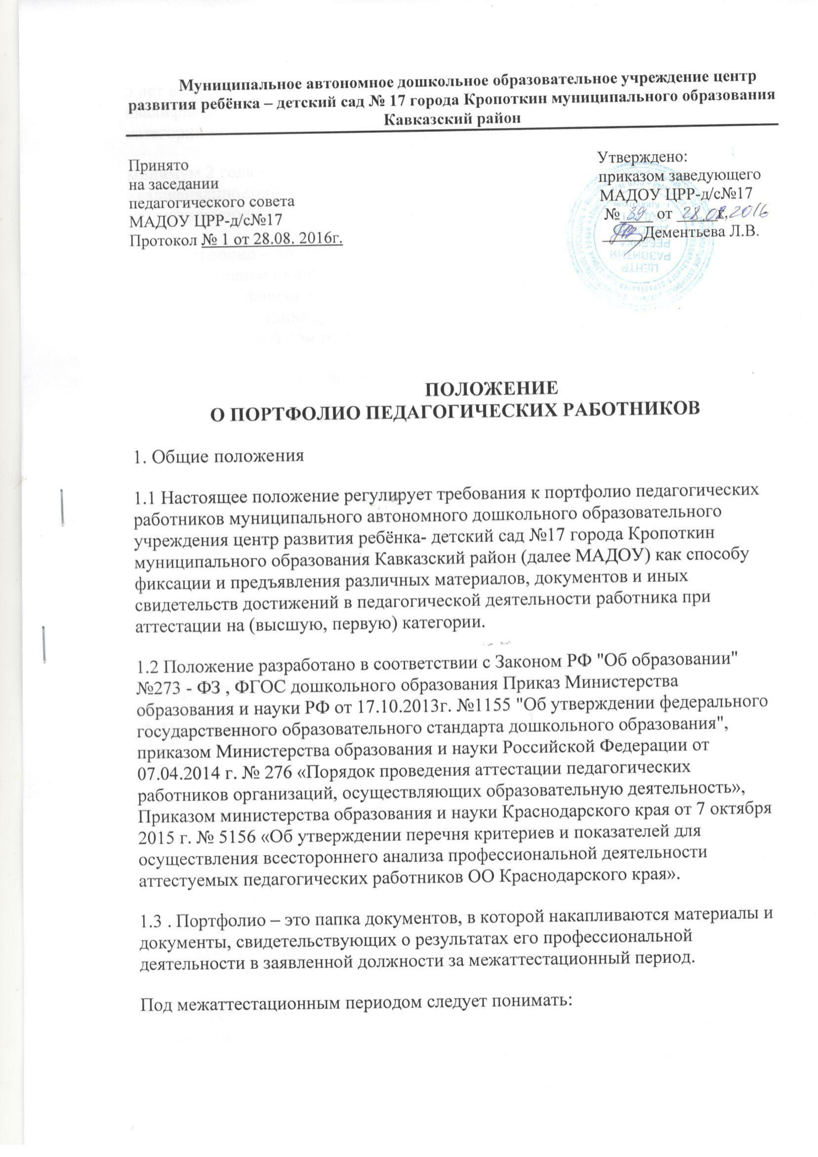
5 лет в случае, если педагогический работник аттестуется повторно (с первой квалификационной категории на первую либо с высшей квалификационной категории на высшую);
минимум 2 года в случае, если педагогический работник аттестуется с первой квалификационной категории на высшую либо впервые аттестуется на первую квалификационную категорию.
1.4 . Портфолио – это многофункциональный инструмент как внешней оценки, так и самооценки индивидуальных достижений педагогических работников, позволяющий фиксировать, оценивать, обоснованно прогнозировать и реализовывать индивидуальный образовательный маршрут повышения уровня профессиональной компетентности.
1.5 Задачи ведения портфолио:
* основание для аттестации педагогических работников ДОУ;
1.6 . Функции портфолио:
* Демонстрационная - презентация достижений профессиональной культуры педагогических работников;
* Оценочно - стимулирующая – выявление результативности деятельности и уровня профессиональной компетентности;
* рефлексивная – мониторинг личностного развития педагогических работников;
1.7 Срок данного Положения не ограничен (действует до принятия нового)
2. Предназначение портфолио.
2.1. Портфолио предназначается для:
* для оценки профессиональной деятельности педагогических работников дошкольной образовательной организации,
аттестуемых на (высшую, первую) категории в заявленной должности.
2.2. Основными подходами к разработке и ведению Портфолио являются:
2.2.1. Компетентностный подход (оценка по результатам реализации педагогом основных профессиональных функций и компетенций);
2.2.2. Деятельностный подход (оценка по выполнению основных видов дея-тельности: воспитательно-образовательной, конструктивной и оценочной, здоровьесберегающей и здоровьеформирующей, учебно-методической, инновационной, социально-педагогической);
2.2.3. Системный подход (оценка уровня совокупности профессиональных
достижений: структурный анализ, способствующий выявлению системообразующих связей и отношений, определению внутренней организации
Портфолио педагога;функциональный анализ, позволяющий раскрыть функции Портфолио в целом и отдельных его компонентов).
2.3. Основными принципами формирования и ведения Портфолио явля-ются:
2.3.1. Принцип непрерывности (постоянное систематичное и последовательное пополнение Портфолио);
2.3.2. Принцип диагностико-прогностической направленности (отражение
состояния профессионального роста, наличие параметров профессиональной деятельности);
2.3.3. Принцип интеракции (обеспечение эффективной обратной связи с
субъектами образовательного пространства);
2.3.4. Принцип научности (обоснование целесообразности построения
Портфолио на основе компетентностного, деятельностного, системного подходов);
2.3.5. Принцип индивидуально-дифференцированной направленности (оценку профессионализма в соответствии с требованиями результативности воспитателя ДОУ).
3.Структура и содержание разделов портфолио.
Структура портфолио достижений включает в себя разделы, количество и наименование которых зависит от Перечня критериев и показателей для оценки профессиональной деятельности педагогических работников дошкольной образовательной организации, аттестуемых по должностям педагогических работников (Приложение 1). Набор документов по каждому показателю предваряется разделительным листом, включающим в себя номер и наименование показателя.
В титульном листе портфолио достижений (Приложение 2) указываются: фамилия, имя, отчество аттестуемого, должность, его место работы, заявленная квалификационная категория, дата проведения экспертизы (по графику).
Далее идет визитная карточка, содержащая дополнительные сведения об аттестуемом работнике (Приложение 3).
Далее - перечень документов и материалов (содержание).
Основное содержание портфолио достижений составляют материалы и документы, представленные на бумажном носителе в виде справок, отчетов,
таблиц, распечаток, копий грамот, дипломов, сертификатов, свидетельств и т.п.
4. Оформление Портфолио
4.1. Подготовленные документы и материалы по каждому из показателей, которые вкладываются в Портфолио педагогических работников оформляется в виде папки – накопителя в твердом переплёте с файлами (А-4). Каждый материал включённый в портфолио, датируется. Все материалы портфолио предоставляются на бумажном носителе: текст - шрифт Times New Roman, кегль 14, межстрочный интервал –одинарный (кроме таблиц, где допускается 12 шрифт). Документы, которые предоставляются в копиях, заверяются руководителем образовательной организации.
4.2. К портфолио можно прилагать материал в электронном виде (мультимедийные презентации, фото и видеозаписи и др.)
4.3. При оформлении портфолио педагогических работников МАДОУ необходимо соблюдать следующие требования:
* Систематичность и регулярность само мониторинга
* Достоверность
* Объективность
* Аналитичность, нацеленность педагога на повышение уровня профессионализма и достижение более высоких результатов
* Аккуратность и эстетичность оформления.
5. Использование материалов портфолио.
5.1.Материалы портфолио могут рассматриваться на заседаниях групп специалистов по аттестации для принятия управленческих решений:
* о соответствии заявленной квалификационной категории.
5.2. Данные портфолио используются при формировании баз данных дошкольного, муниципального, регионального уровней для проведения мониторинговых исследований в рамках построения региональной системы оценки качества образования.
6. Заключительные положения.

6.1. В настоящее Положение по мере необходимости, выхода указаний, рекомендаций вышестоящих органов могут вноситься изменения и дополнения, которые принимаются Педагогическим Советом и утверждаются заведующим МАДОУ.
6.2.Срок действия настоящего Положения не ограничен. Положение действует до принятия нового.

